

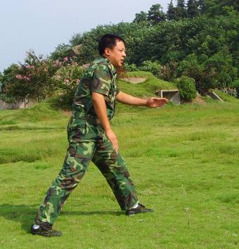
1排教官刘金东寄语
你们那矫健的步伐，带着青春的理想，迎着金秋的朝阳，已经步入了新兵的行列。口令声声，脚步唰唰，动作频频，队形齐齐。军训威严而繁杂，严厉而艰辛，疲惫而乏体，但是经过军训洗礼的你，却会拥有拼搏后的兴奋感，耕耘后的收获感，失败后的成功感。
――――――――――――――――――――――――――――――――――――――
4排教官毕红磊寄语
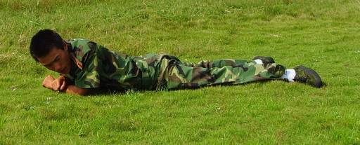
漫步在军训过程中，我相信，军营气息的诱惑将强烈地吸引你们，感染你们，影响你们。你们接受的每一新口令，操练的每一新动作，迈出的每一新军步，变换的每一新队形都经历了意志的考验，辛劳的煎熬，尝试了人生奋进中的酸甜苦辣，有了整齐划一的团队意识。你们还会感受到，严谨的军规，严肃的军纪，庄严的军威将铸就你铁一般的纪律与坚忍不拔的毅力，将使你振作，并寄予你们人生的启迪：训中有获，苦中有乐，累中有果。
―――――――――――――――――――――――――――――――――――――――――――――――――――――
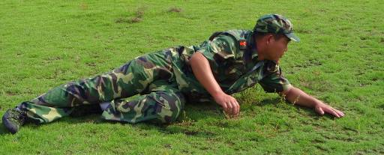
5排教官王光明寄语
人生中有太多的第一次需要你们去面对，去拼搏，去创造，而军训正给了你们面对的机会、拼搏的勇气、创造的自信和挑战困难的豪情壮志，使你们的经历由感性到理性，由陌生到成熟，由懒散到团体凝聚的升华过程。 拼搏吧，我的战士们，军训的热血在点点滴滴地渗透；沸腾吧，军训的活力在燃烧；驰骋吧，你们将从这里奔向那坎坎坷坷的人生之路。
―――――――――――――――――――――――――――――――――――――――――――――――――――――


※※※※※※※※※※※※※※※※※※※※※※※※※※※※※※※※※※※※※※※※※※※※※※※※※※※※※※※※※※※※※※※※※※※※※※※※※※※※※※※※
※※※※※※※※※※※※※※※※※※※※※※※※※※※※※※※※※※※※※※※※

中国五代战机不学F22也不复制米格
尽管中国的第五代战机还没有面世，但如今关于这款代号为歼-XX战机性能的分析已有不少。俄罗斯军事专家近日表示，中国的第五代战机为了能对抗F-22，不会仿制美国或者俄罗斯的方案，将会突出空战性能为首要设计目标，而放弃其他多功能来保证"空对空"战力达到F -22的水平。
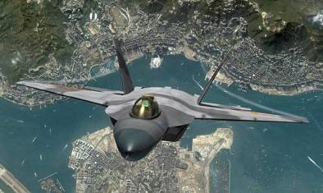
俄罗斯《独立报》报道，美军的F-22是目前世界上最先进的战斗机，那么一个合理的提问就是中国飞机设计制造者们将如何抗衡F-22？俄罗斯军事专家瓦谢斯拉夫·瓦罗金博士认为，第5代战机通常是多功能战斗机，但是在各个战斗机计划中多功能性程度并不相同。
F-22的原始方案的多功能程度最低，方案修改后它的多功能性则极大增加。修改后的F-22A被美国接受并开始批量装备。但改进后的"猛禽"重量急剧增加。这一事实限制了飞机使用更多先进的技术。总之：给飞机装备更多的功能会极大增加飞机起飞时的负重，可见增加飞机起飞重量是实现这些功能的必备条件，不仅只有一种型号飞机如此，像JSF（联合攻击战斗机）这样需要研制三种功能不同的战斗机型号的项目也是一样。
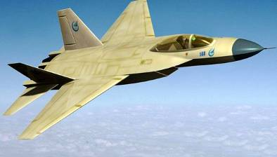
瓦罗金博士表示，中国设计者就目前已掌握的技术，仅从作战能力来讲，可以制造出相当高水准的战斗机，惟一的问题是中国人如何在天空展示这一军事技术实力，就像美国人驾驶F-22战斗机在中国边境已经开始展示的那样。
作战能力与应用技术相结合决定了战斗机的重量级别。可以说，在中国设计者制定的战斗机性能计划中，其目标不是现在的F-22A，而是1995年以"空对空"任务为主要设计目标时的YF-22。
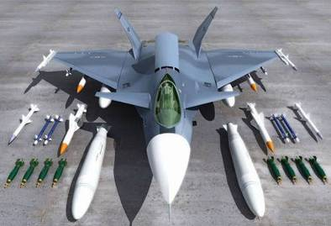
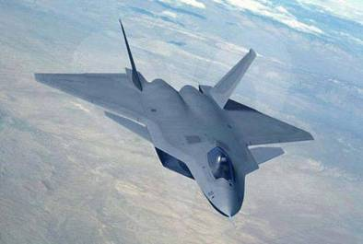
通过现有掌握的关于中国第5代机气动外型的情报看，这一论断无疑是正确的。根据这些资料，主要的战术技术参数目前都是针对的战斗机远距离和近距离空战能力的，而这些战术技术参数中首要考虑的是隐身性和机动性。
瓦罗金表示，中国的设计者非常清楚仅凭现有手中资源，简单复制美国人的是行不通的。中国一直在寻找解决研制第4代战斗机的所有难题的办法。
另外，对中国第五代战机将仿制俄罗斯非常著名的试验原型机1.44，这一假说是由美国一国际战略研究中心在其报告中提到的。瓦罗金认为这一说法并不可靠，瓦罗金表示，美国之所以会产生这种观念是因为在中国的网络上看到了相关的照片，不过瓦罗金相信，中国在真正的第五代战机面世之前，是不会发布这种照片的。目前网上流行的以上图片可能只是某种机种的加强版。

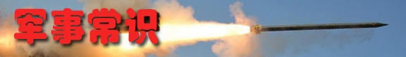

﹌﹌﹌﹌﹌﹌﹌﹌﹌﹌﹌﹌﹌﹌﹌﹌﹌﹌﹌﹌﹌﹌﹌﹌﹌﹌﹌﹌﹌﹌﹌﹌﹌﹌﹌﹌﹌﹌﹌﹌
俄罗斯第五代战机T-50
T-50
是俄罗斯苏霍伊设计局正研制的第一种隐形战机，也是目前世界上第一种可与美国F-22“猛禽”战机抗衡的隐形战机，两者同属于“第五代战斗机”。T-50发动机的制造厂家——“土星”航空联合体第一次公布了其轮廓图，就引起世人高度关注。
从俄罗斯的各种消息看，T-50融合了美国空军新服役的F-22隐形重型战斗机和正在试飞的F-35隐形轻型战斗机的一些设计风格。
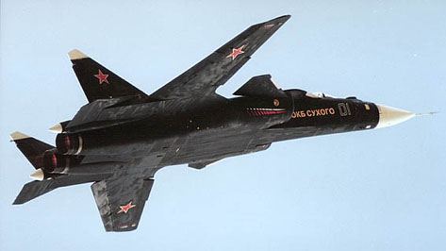
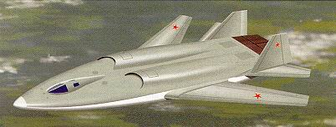
该型机可像F-35那样短距离起降，甚至可在300到400米的跑道上起飞。在未来空中作战时，T-50主要配备空空导弹，但也具备对地攻击能力。其中，空战武器包括先进的超视距导弹，能拦截几十公里远的飞行目标。此外，T-50还可携带精确制导炸弹，对地面目标展开精确打击。
俄罗斯空军是在2002年决定由苏霍伊设计局负责新一代隐形战斗机研制的，作战性能要求包括作战半径大、超音速巡航、隐形、超级机动和短距离起降五大方面。
一直以来， 俄罗斯战斗机的航空电子技术落后美国。因此，T-50的航空电子作战能力很可能难以与F-22相抗衡。
然而，俄罗斯作为世界一流的航空大国，拥有的航空技术潜力很大。为了弥补某些技术不足，俄罗斯一般会在其它技术设计方面进行突破，以取得整体作战性能的平衡。
西方有媒体近日报道说，俄罗斯很可能在T-50设计上采用“冷等离子体”技术吸收外来雷达波，以达到隐形的目的。因此，T-50未来正式露面时，很可能将有一些新的设计理念让世界感到耳目一新。
一旦T-50部署，将打破美国隐形战斗机对世界航空领域独霸20多年的历史。美国隐形战斗机独霸世界航空领域是很危险的。迄今，美国隐形战斗机已多次成功进行海外偷袭作战，包括入侵美洲的巴拿马和亚洲的伊拉克等国，它对俄罗斯和中国等其他一些国家的空中安全也构成重大挑战。

﹌﹌﹌﹌﹌﹌﹌﹌﹌﹌﹌﹌﹌﹌﹌﹌﹌﹌﹌﹌﹌﹌﹌﹌﹌﹌﹌﹌﹌﹌﹌﹌﹌﹌﹌﹌﹌﹌﹌﹌

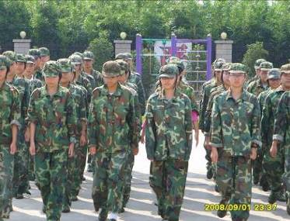
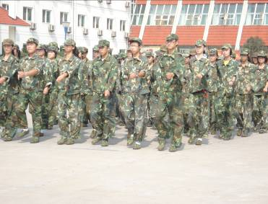
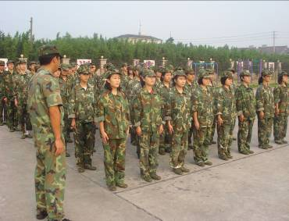
续第3期
行进步法
4、便步用于行军、操练后恢复体力及其它场合。
口令：便步－－走。
要领：用适当的步速、步幅行进，两臂自然摆，上体保持良好姿态。
5、踏步用于调整步伐和整齐。停止间口令：踏步－－走。行进间口令：踏步。
要领：两脚在原地上下起落（抬起时，脚尖自然下垂，离地面约15厘米；落下时，前脚掌先着地），上体保持正直，两臂按齐步走或跑步摆臂的要领摆动。踏步时，听到“前进”的口令，继续踏2步，再换齐步或跑步行进。
6、移步（5步以内）
移步用于调整队列位置。
1）．右（左）跨步 口令：右（左）跨×步－－走。
要领：上体保持正直，每跨1步并脚1次，其步幅约与肩同宽，跨到指定步数停止。
2）．向前或后退 口令：向前×步－－走。后退×走－－走。
要领：向前移步时，应按单数步要领进行（双数步变为单数步）。向前1步时，用正步，不摆臂；向前3、5步时，按照齐步走的要领进行。向后退时，从左脚开始，每退1步靠脚一次，不摆臂，退到指定步数停止。
★★★ ★★★

〓〓〓〓〓〓〓〓〓〓〓〓〓〓〓〓〓〓〓〓〓〓〓〓〓〓〓〓〓〓〓〓〓〓〓〓〓〓〓〓〓〓〓〓〓〓〓〓〓〓〓〓〓
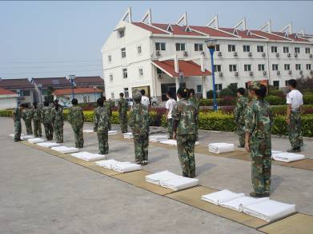
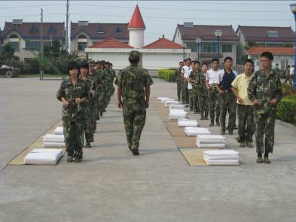

9月3日
军训的第四天，早晨5：30全体新兵们准时集合操练。早餐后，内务整理，队列训练，10点进行了以连为单位的会操，包括：立正、稍息、跨立，停止间转法、敬礼、礼毕、齐步走、正步走、跑步走等，还进行了内务检查评比。中餐后，新兵们进行了内务提升及队列训练。晚餐后，新兵们观看了影片《大阅兵》。
下午5点后，杨云逸校长第三次来武进国防教育训练中心指导工作，对《军训简报》的“心情快递”作了版面扩展要求。同时，和武进国防教育训练中心的朱小虎营长交换了蚊虫处理意见。晚上，武进国防教育训练中心营地对新兵宿舍全面进行了防虫消毒处理。

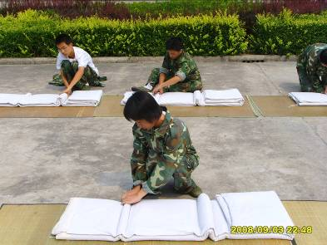
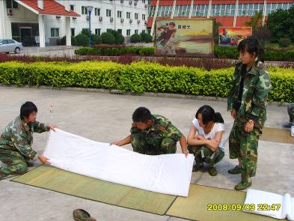
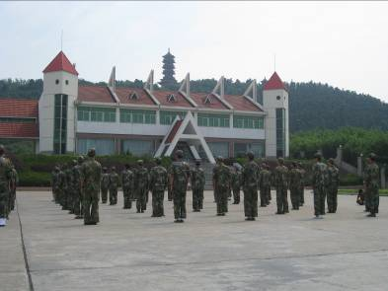

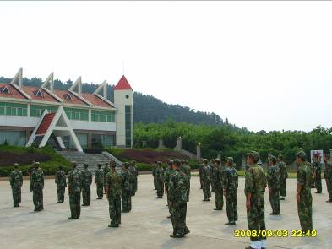
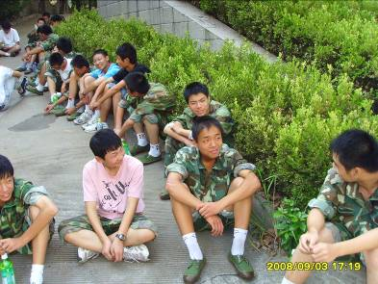
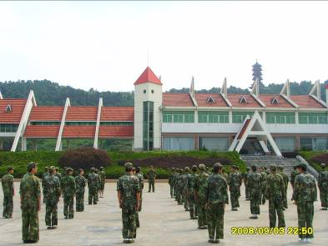

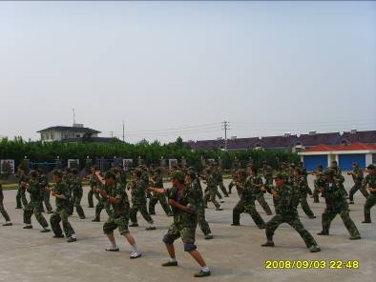
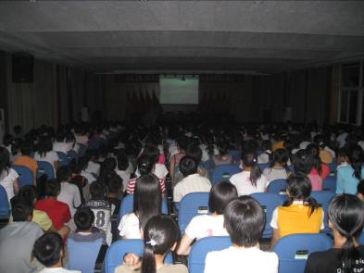
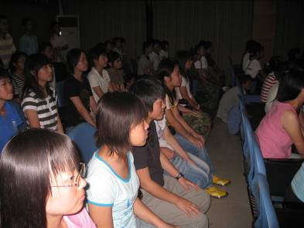

♀♀♀♀♀♀♀♀♀♀♀♀♀♀♀♀♀♀♀♀♀♀♀♀♀♀♀♀♀♀♀♀♀♀♀♀♀♀♀♀♀♀♀♀♀
心情
快递
军训虽然很辛苦，但是这让我们从严要求自己。军训时，内务要求很高，物品摆放要到位，特别是叠被子，有非常高的质量要求。教官很严厉，对同学稍有错误就批评，但是这让我们更加团结，纪律观念更加强烈。通过军训，我学会了吃苦耐劳，懂得了严格遵守各项纪律和规章，严格要求自己的一言一行。同时我也明白了，对长辈和上级的正确的命令要服从，并努力执行。这次军训虽然很苦，但是我也学会了要处处以德服人，相互帮助。
高一（9）班 吴星宇

随着夏日的尾声铃声敲响，我们轰轰烈烈地迎来了高中的新生活。军训，一个并不陌生的词语，简简单单的两个字却可以教会我们如何做人，如何理事，如何珍惜这２４小时的时间，如何做一个即将迎来高中三年艰苦生活的学生。
面对严格的训练，我们不得不收起笑脸，挺起胸膛，认真对待教官的指挥，忘记我们曾经是家中的独生子女，忘记我们曾经衣来伸手饭来张口，我们现在的身份就是一个“准军人”。
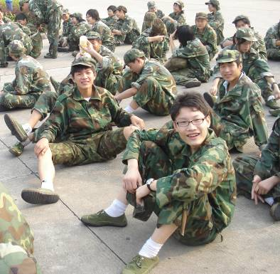
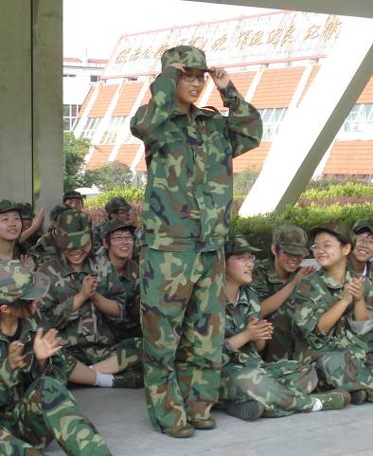
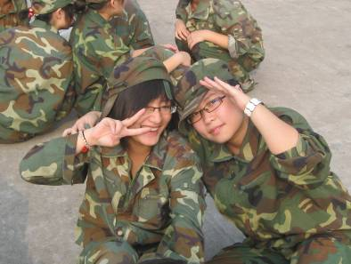
七天的时间，同学们一定会携起手来，共同努力度过这一段特殊的日子。不管多苦，多累，心态是最重要的。坚持就是最后的胜利。
高一（9）班 田佳欣

我也能做到
挺拔的身姿，稳健的步伐，坚定的眼神，那是军人的英气蓬勃。当我在电视上看到这些时，我从没想过自己也能和他们一样昂首挺胸，阔步向前。但当我穿上属于自己的军装时，我相信，我也能做到！
吃得苦中苦，方为人上人。看那烈日炎炎，又看我们因为一个动作，而在这烈日炎炎下要保持一个小时的时间，就能看得出我们的酸楚。额头上亮晶晶的汗水，也透露出我们的艰辛。只是我依然坚持着，偶尔有一小个摇晃，我也会立马调整过来。不怕苦，这是我对自己的承诺。我坚信我能做到。随着教官哨子的吹响，我知道，我已经成功了。因为我兑现了自己的承诺，我已克服了这一关的苦痛，经受住了教官给的这一考验。随着时间的一点一点慢慢地流逝，我们已从自我的步伐变成了整齐稳重的军人步伐。
以前的养尊处优成了习惯，但这几天的艰辛酸楚会让我永远难以忘怀。
高一（2）班 吴晓露

今天从一大早就开始了我们班的正步训练。“步伐要慢，脚尖要下压，队列要整齐。”从教官口中我们初步知道了齐步走的动作要领。可是一到真正做起来，我们就显得很笨拙。我突然对军人有着一种敬佩感，他们的动作娴熟，受的苦比我们多得多，可是他们都坚持下来了。为什么我们不能坚持呢？ 想到这里，我心中似乎多了一份信心，身体也多了一份力量。终于，经过全班的共同努力，我们受到了教官的表扬，心里非常高兴。今天虽然苦，但是也有喜悦。这份喜悦是用我们的辛勤劳动换来的。
高一（6）班 朱飘飘

“哎，真苦啊！”“我快撑不住啦！”军训前几天，到处充斥着痛苦声，每个人都累得直冒汗。瞧，那边正蹲着呢，滚滚的汗水，深锁的眉头……但是久违的愉悦也未尝没有，在休息时间，时不时听到唱歌声、嬉笑声。
高一（3）班 郑 盼

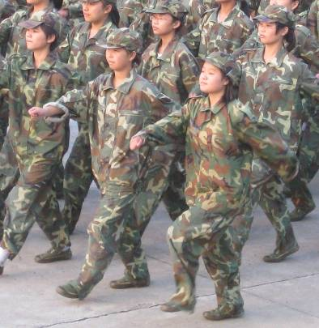
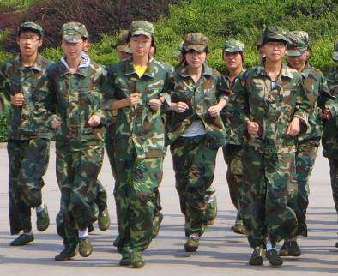
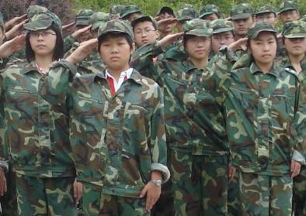
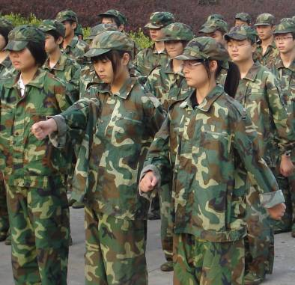
今天是大家参加军训的第四天，首先要面对的就是内务大检查，每个人都早早的起来叠被子，大家都想做到最好，但是结果并不理想。接下来是在烈日下的考验，也就是这几天训练内容的比赛，原本信心满满的大家并没有做得很好，大家不免有点失落。但是教官告诉我们：过去的就让它过去，我们要继续练习，争取最好。顶着烈日，我们要坚持。坚持到底就是胜利！
高一（6）班 钱梦媛

今天是我们在这里度过的第四天，所有的成果今天都拿了出来。所有的苦，所有的化作了今天的成果，还是很值得的。这四天，我总结出了这样一句话：再难再苦就当自己是二百五；再艰再险就当自己是厚脸皮。大家加油，让自己做一个英雄吧！
高一（1）班 徐祎柔

军训四天下来使我感触颇多。从前的我们是多么渴望体验生活。希望逃离家里和学校，可当我们真正脱离它们时才能感受到它们的美好。回忆起过去生活的点点滴滴，我发现无论平时生活再困难，对于现在的我来说都是一种幸福。这几天我们做了一些基本的动作，可这看似简单的动作，要真正做到位，做到齐却很难。这告诉我凡事自己都要勇敢地去做，去体验当中的过程。然后就是要相信自己，加油啊！Nothing is impossible!
高一（4）班 宋美萍

今天我们继续在练习那令人惧怕的正步，炎炎烈日当头照，树木都被晒得直摇头，但同学们依然昂着头，挺着胸。也许是因为定脚的痛苦而想一鼓作气地做好吧。但这也真正体现出军训的魅力。不仅锻炼了我们的毅力，更提高了我们的素质。同学们，原本我们是一朵朵种在温室的花朵，经不得一点风雨，但是，在这几天的暴风雨中，让我们体验一下磨难，我相信最后一定会见到雨后的彩虹！
高一（6）班 吴 宁

9月3日 星期三 晴
太阳烧得火热，我们的心也在今天烧得火热，因为今天是我们测验的时间，测验是严格的，是不能有一点马虎。每个动作都必须要做得最好。虽然我们的动作还是不很规范，但是大家都用心去做了。
今天也是内务检查的日子，每个宿舍成员早晨都4：30不到便起床叠被子，大家都互相帮助对方，都希望能做得更好。
今天是疲累的，今天也是快乐的。因为我们完成了测验，但后几天会怎么样呢？我们不知道答案，但还要过好每一天。
高一（1）班 朱恬静
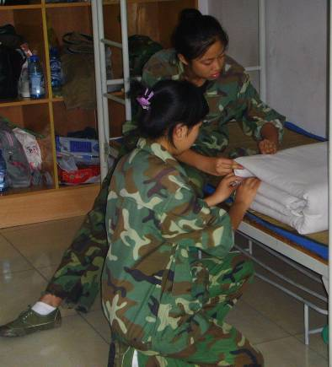
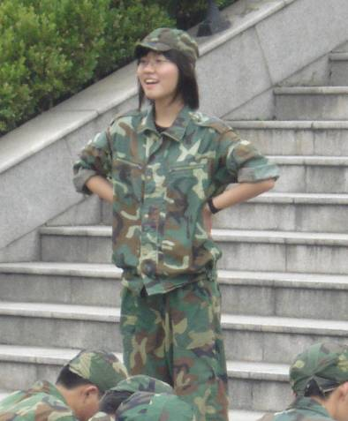
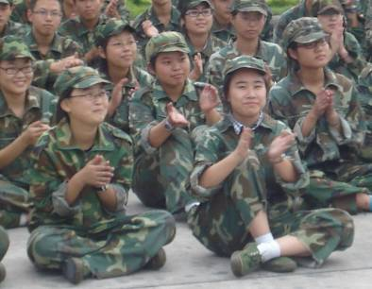
军训感言
烈日下，身着迷彩服，头戴军帽，让我有了一种军人的气势。四天过得很快，学到了很多，不过也被罚了很多。经过这么多严格的训练，我感觉到了不曾有过的军队纪律。军训的日子虽然很苦，很累，但让我深刻感受到同学之间那纯真的友谊。还有三天，我会坚持下去，用惊人的毅力去证明我们新一代的实力。教官对我们严厉的训练就是对我们未来价值的保障！军训的记忆将不可磨灭！
高一（7）班 胡亦楠

炎炎的夏日烘烤着操场的地面，也烘烤着我们每个人的面容。就在这片操场上，我们又撒汗又撒泪，当然我们也留下了欢声笑语。想想刚刚考试军训时，每个人都叫苦连天，也包括我。每个人都会被一条被子折磨得苦不堪言，但当我折好后却有一种小小的成就感，仿佛那条被子就成了艺术品。
每晚睡觉时，有时会听到有的同学在偷偷抹眼泪，但当我们与教练玩得热火朝天时，那种军营般的快乐则是另一种奇妙的感觉。我们喜欢在休息时唱歌，我们席地而坐，盘膝交谈，那时萦绕着我们的是快乐，是兴奋。
军训并非只有苦和累，苦中有我们的欢乐，累中有我们的休闲。我突然想起一首歌《最可爱的人》，我想把它送给我们可爱可敬的教官。
高一（7）班 杨玉琳

酷热难当，挡不住我们的高度热情；纪律严明，止不了我们的辛勤奋斗。我们流着汗，却没有大声叫苦；我们累着练，却没有随意休息。军训让我们感受到了高度的凝聚力和强大的团结力。我们明白了团结的力量。纪律就是钢铁。我们没有退缩，因为我们会坚持。我们会坚持到最后一刻，将军训精神发扬，将向心力凝聚！
高一（1）班 徐梦琦

当时间静悄悄走过，军训的日子只剩下一半了，那是一种感觉：回忆与依恋交错，期待与激动缠绵，正直与自信回响。如同往常的时间安排，但似乎又有不同的感觉。当我们心里满怀真挚的时候，不管多累多苦，我们都能微笑着扛着；当我心里满怀真挚的时候，不管被子叠多少次、多久，我们都要坚持着做好；当我心里满怀真挚的时候，不管被责骂、惩罚，我们都会坦然地接受。这就是我的心态，就是穿上军装的人所带的责任意识；军训教会了我

的是坚毅和堂正。
高一（5）班 章 香
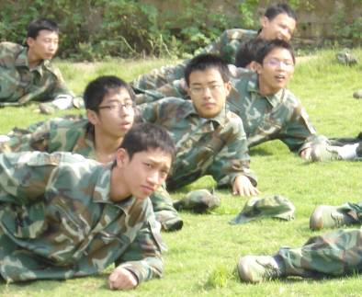
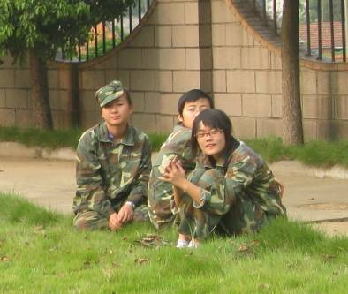
军训已经过半了，开始的几天我几乎要崩溃，但坚强的一直告诉着我：教官的严厉是要我们拥有军人的气质与生活习惯。我不想抱怨，不想气愤。我要把进入高中后的第一堂课上好！
听到操场上洪亮的叫喊声，我顿时精神起来，即使喊破喉咙也要服从教官，这是几天来我学到的重要的一项——服从命令。我希望所有抱怨这次痛苦军训的同学坚持，加油！
高一（7）班 顾利盈

会操 起步日当午，汗滴迷彩服。一步又一步，步步皆辛苦。
盘坐 臀蒸暑土气，脸灼炎天光。不知军训苦，但惜夏日长。
休息 床前明月光，地上鞋双双。腰酸加背痛，坚持能胜利。
高一（4）班 杨秀青
※※※※※※※※※※※※※※※※※※※※※※※

军训已过一半，成果明显。这是教官们的辛勤付出与全体同学们的努力产生的结果。我相信，同学们一定能取得更佳的成绩。坚持吧！同学们！
高一（5）班主任 费云德

吃苦耐劳，令行禁止，雷厉风行，不畏艰难，我们以一个军人的标准要求自己，不松懈，不放弃。 高一（8）班主任 曹家生

毅力，魄力，创造力，力力克敌； 信心，耐心，责任心，心心相印。 军训整容带领我们走进高中生活的第一步。祝亲爱的同学们天天进步。
高一（10）班主任 王宏亮

军训确实很辛苦，但是我们的汗水能够换来健康的体魄、坚韧的意志，它是流得有所价值的。愿我的孩子们都能健康快乐地成长！ 高一（9）班主任 周建扬

四天下来，同学们可能会有感觉，教官多了几分仁慈，少了了几分死板，但要求却更高。其实教官的心里更清楚幼稚的心灵总要走向成熟，稚嫩的肩膀总要承担重任。不经历风雨怎能见彩虹，只有吃过军训的苦，才能懂得人生的乐！让我们共同努力，走好高中生活第一步。
高一（4）班主任 黄 莉

＿＿＿＿＿＿＿＿＿＿＿＿＿＿＿＿＿＿＿＿＿＿＿＿＿＿＿＿＿＿＿＿＿＿＿＿＿＿＿＿＿＿＿＿＿＿＿＿＿＿＿＿＿＿＿＿＿＿＿＿＿＿＿＿＿＿＿＿＿＿＿＿＿＿＿＿＿＿＿＿＿＿

矫健的身躯，黝黑的皮肤，严厉的口令，嘶哑的嗓音，仁慈的目光，你教我们走好高中生活第一步，你教我们脚踏实地走稳每一步，你让我们懂得纪律和团队，你培养我们毅力和品质，“教官，您辛苦了！向您致敬！”

